Схема
установки ограждающего устройства (1-го шлагбаума) на придомовой территории в муниципальном округе Пресненский по адресу: Трехгорный Вал., д.14, с.1

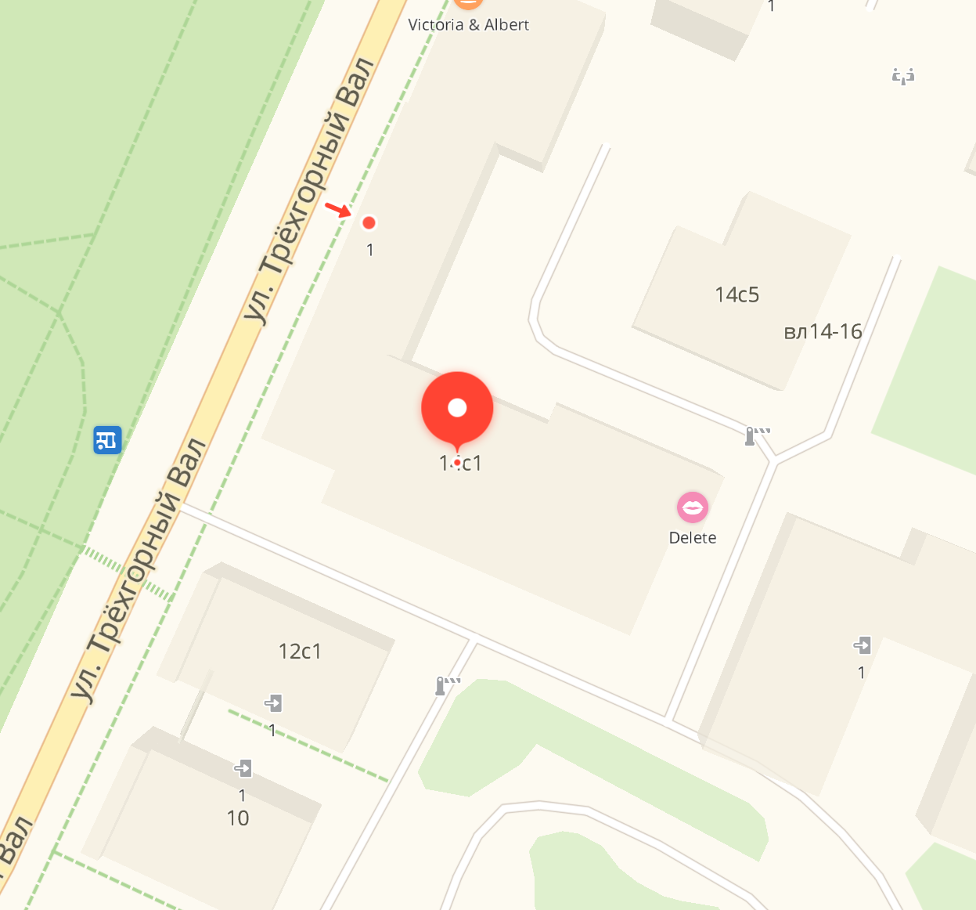

- ограждающее устройство (шлагбаум)

